LCX
团体标准
T/ LCX 007—2022

窖香腰块制作工艺技术规范

2022 - 2 - 10发布
2022 - 5 - 10实施
泸州市餐饮行业协会 发布

目 次
前言 II
引言 III
1 范围 1
2 规范性引用文件 1
3 术语和定义 1
4 配方和原辅料要求 2
5 工艺流程 2
6 感官及味感 3
7 味型 3
8 注意事项 3

前 言

本标准按GB/T 1.1-2020《标准化工作导则 第1部分：标准的结构和编写》给出的规则起草。
本标准由泸州市餐饮行业协会提出并归口。
本标准起草单位：泸州市餐饮行业协会、泸州市职业技术学校、四川省桑治均劳模和工匠人才创新工作室、泸州市桑治均（中式烹调）技能大师工作室、泸州市李智刚劳模大师和工匠人才创新工作室、泸州市万俊（中式烹调）技能大师工作室。
本标准主要起草人：王其跃、代应林、李智刚、桑治均、刁学刚、万俊。

引 言
1.菜点源流
窖香腰块是一道火爆菜肴。火爆采用旺火，烈油快速爆炒，在爆炒过程中火焰满锅飞逸，原料在锅中发出“哔哔剥剥”的声音而得名火爆。火爆可称得上泸菜技法当中的一绝，其技法一直保持传统的烹调方式，原料不过油一气呵成。其代表菜有火爆肥肠、火爆连皮肚头，火爆腰块等一批深爱大众喜欢的菜品。而窖香腰块就是在火爆腰块基础之上，运用酒入肴在烹调中的调味理念，在烹调中加入少许白酒辅佐调味，创新出的一道菜肴。
窖香腰块质地脆嫩，煳辣味浓，口味酸甜柔和，佐以酒体丰满的酱香型白酒，使得菜肴的风味与酒的味格混合之后变得更加圆润协调。菜肴的香味与酱香溶为一体，起锅速食、其妙无穷，是泸菜“辛香有度”风味特色的代表菜肴，有鉴赏技法的价值。

2．菜点典型形态示范

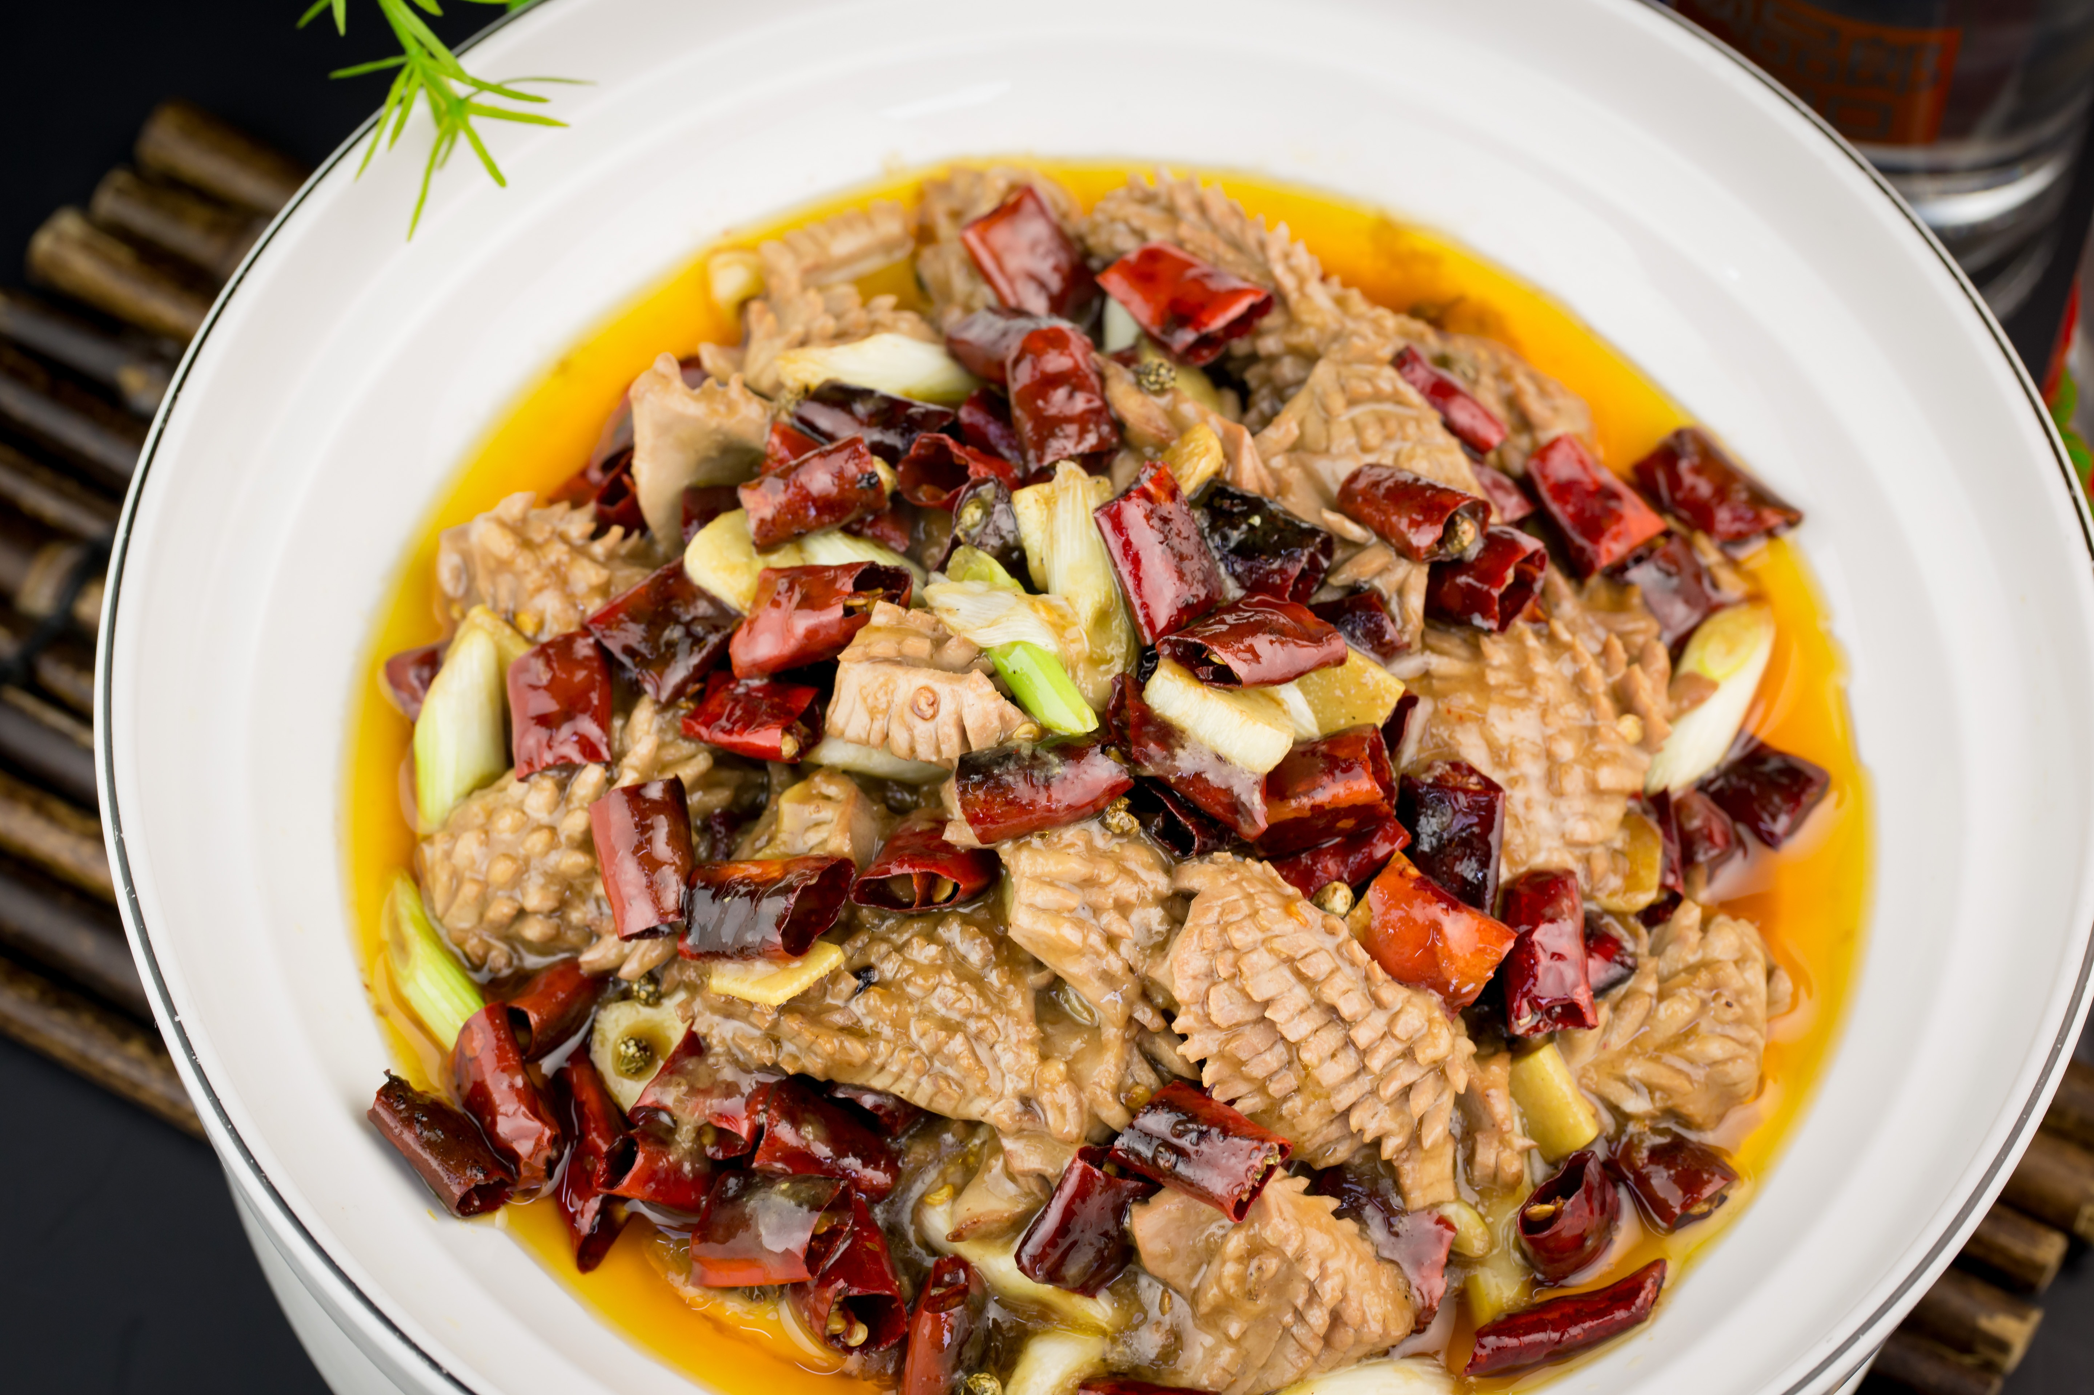

窖香腰块制作工艺技术规范
- 范围
本标准规定了窖香腰块的术语和定义、原料要求、制作工艺、酒入肴餐配酒、注意事项等技术要求。
- 规范性引用文件
下列文件对于本文件的应用是必不可少的。凡是注日期的引用文件，仅所注日期的版本适用于本文件。凡是不注日期的引用文件，其最新版本（包括所有的修改单）适用于本文件。
GB 2762 食品安全国家标准 食品中污染物限量
GB 2763 食品安全国家标准 食品中农药最大残留限量
GB 5749 生活饮用水卫生标准
GB/T 10781.1 浓香型白酒
GB/T 12729.1 香辛料和调味品名称
餐饮服务食品安全操作规范（市场监管总局[2018]12号）
- 术语和定义
下列术语和定义适用于本文件。

3.1 泸菜
泸菜是川菜的一个地方风味流派。广义上的泸菜是川南古泸水流域的菜品饮食，是学术研究的范畴；狭义上的泸菜就是泸州川菜，简称“泸菜”。

3.2 酒入肴
酒入肴是指在烹调加工或烹制过程中，按照成菜要求，加入不同种类的酒制作菜肴的方法。其主要表现在烹饪工艺流程中的烹调前的酒入肴、烹调中的酒入肴、烹调后的酒入肴三个方面。

3.3 餐配酒
餐配酒是一种文化、一种生活品质、一种消费理念。餐配酒是以菜为主体，围绕着整桌菜肴（或个菜）的风味特色配喝特定香型或对应香型的酒的一种喝酒方法。

3.4 窖香腰块
是以猪腰为主料，采用火爆烹饪方法、运用酒入肴在烹饪中的调味，烹制而成的一道热菜。
- 配方和原辅料要求
  - 配方
猪腰 3个350g、干红辣椒 10g、干花椒 2g、大葱 50g、酱香型白酒 3g、熟菜油 70g、料酒 10g、川食盐 4g、酱油 4g、白糖 15g、醋 10g、姜片 5g、蒜片 5g、味精 1g、水淀粉 30g。
  - 原辅料要求
    - 原辅食材及调味品应符合 GB2762、GB2763、GB/T12729.1 的规定。
    - 猪腰 应新鲜红润，形态完整。
    - 酒入肴 泸州地区生产的39度酱香型白酒，并符合GB/T 10781.1标准要求。
    - 淀粉 泸州本地产豌豆淀粉。
- 制作工艺
  - 猪腰对剖成两块后，放入冷水中漂去血污捞出，用平刀法片去腰骚(猪腰内部白色筋络)，在片刀面先斜刀剞，深度为腰厚的三分之二；再直刀剞，深度为腰厚的三分之二。切成边长约为 3.3cm 的三角形，半边猪腰切成 4 块，共计 24 块，用盐、料酒码味待用。
  - 干红辣椒去蒂、去籽切成 4cm 的节；干花椒去籽；大葱选用葱白切成 4cm 的节待用。
  - 取兑汁碗一个放入白酒、酱油、醋、白糖、味精、水淀粉兑成滋汁。
  - 烹制装盘。取锅置于旺火上炙好锅后，放入熟菜油。将码味后的腰块沥去浸出的血污迅速码上呈半流状的水淀粉芡，不宜过稀，也不宜过干，待油温升到 170℃ 时即6 成时放入花椒、干红辣椒节炸1秒钟，干辣椒呈棕红色时，速下腰块爆散翻花，投入姜蒜片、爆香后放入葱节，快速烹上滋汁，收汁吐油翻转起锅装入窝盘即成。
- 感官及味感
色泽棕红、咸鲜煳辣、质地嫩脆、酒香酸甜。
- 味型
糊辣味型
- 注意事项
  - 制作工艺过程应符合《餐饮服务食品安全操作规范》（市场监管总局[2018]12 号）的规定。
  - 猪腰应先漂去血污，腰骚部分应全部除尽。
  - 现码现用，不宜静置。
  - 烹制过程要快，码芡5秒、烹制装盘控制在40秒左右。
  - 餐配酒，以泸州本地产酱香型白酒为宜，也可选用泸州地区生产的小清香型白酒餐配。
_________________________________

